Vask dit tøj smartere og hurtigere med LG!
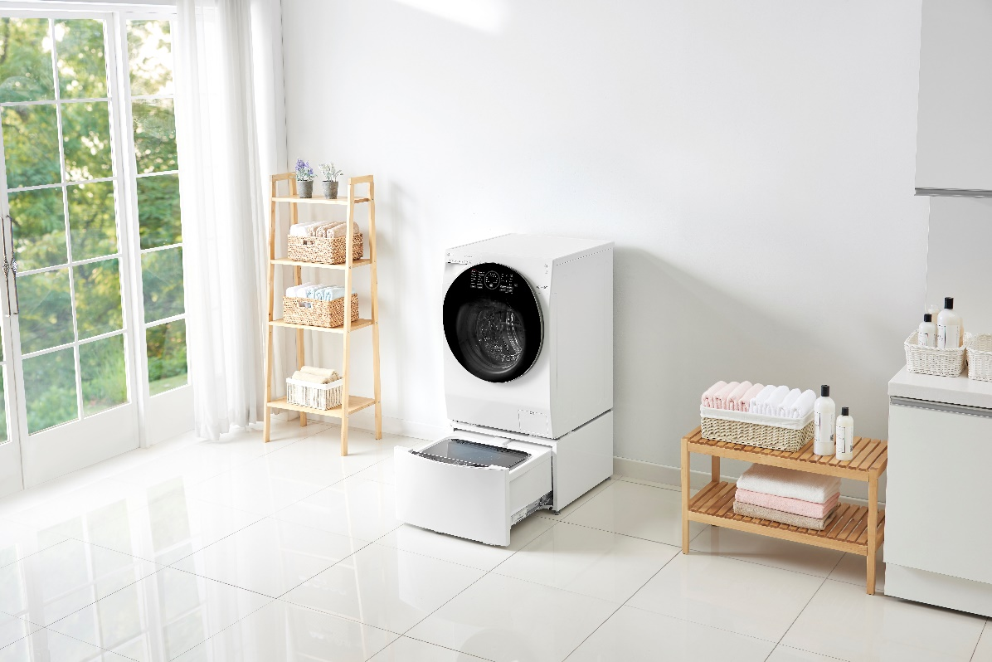

København, 9. august 2018 – Hvor mange af os har ikke smidt noget lyst tøj i en mørk vask, fordi vi ikke havde tid til at vaske to maskiner? Og hvor mange af os har ikke efterladt en ensom gul sweater i bunden af vasketøjskurven, fordi vi har ventet på mere vasketøj i samme farve, så vi kunne fylde minimum en halv maskine? Eller været i tvivl om den sarte uldcardigan der egentlig skulle vaskes separat og ved lav temperatur? LGs smarte TWINWash er her nu for at hjælpe dig med disse problemer!

LGs TWINWash består af to separate vaskemaskiner; en hovedmaskine og en mini-vaskemaskine – LG MiniWash – der sidder under hovedmaskinen. Hovedvaskemaskinen er en kombineret vaskemaskine og tørretumbler. Så med LG TWINWash får du faktisk tre maskiner i én!

Minimer din vasketid og daglige stress - perfekt til familien med småbørn
Den tilbagevendende følelse af ikke at have nok tid er der nok mange, som kender til. Du skal ikke kun beskæftige dig med de ting, der følger med børnene, som at hente dem fra børnehave eller dagpleje, fra fritidsaktiviteter og hjælpe dem med lektier, men også de daglige gøremål. Tøjet skal vaskes, tørres og stryges. De daglige pligter slutter aldrig, men den tid du bruger på dem kan optimeres. Ved at vælge de rigtige husholdningsapparater sparer du nemlig både tid og energi, så du i stedet kan bruge din tid på andre, mere underholdende ting.

Hvis du er ude efter at spare tid, så vil LG TWINWash og mini-vaskemaskinen være det husholdningsredskab, du står og mangler, da du kan køre to separate vaske på samme tid. Og fordi hovedmaskinen er en kombineret vaskemaskine og tørretumbler, behøver du ikke engang at hænge tøjet til tørre, efter vasken er færdig.

Den store vaskemaskine bruger du til større vaske og det vasketøj, der skal renses i dybden, hvor mini-vaskemaskinen er perfekt til mindre vaske og vasketøj, der har brug for særlig behandling. Du kan altså vaske separate farver, separate materialer og separate temperaturer på samme tid.

Vask mindre, damp mere!
Med dampfunktionen TrueSteamTM, der er tilgængelig i TWINWash, kan du nemt og hurtigt opfriske tøj, der ikke er decideret beskidt, men blot trænger til en opfriskning. Dampen udglatter folder på krøllet tøj og fjerner samtidig dårlige lugte. På den måde behøver du hverken at hænge tøj udenfor, for at det bliver forfrisket eller stryge det. Du sparer ikke blot tid og giver dit tøj en bedre behandling, men du handler også mere miljøvenligt – både fordi du anvender mindre vand end ved normale vaskeprogrammer, men også fordi du ikke behøver at bruge vaskemiddel og skyllemiddel. Dampen består af 100 % vand og er derfor også mere skånsom mod følsom hud.

Alle former for allergier
De fleste hjem har masser af mider, støv og eventuelle dyrehår, og samtidig døjer mange med pollenallergi i foråret og sommeren. Den fantastiske sommerperiode er med sin varme og lange dage den værste periode for mange allergikere.
Derfor er en anden god egenskab ved LGs TrueSteamTM dampteknologi, at den fjerner op til 99,9 % af alle allagener som pollen, støvmider og dyrehår. Det er perfekt for dig, hvis nogen af jer lider af allergier. Det virker også godt på babyudstyr såsom tæpper og blødt legetøj.

Du kan nemt og hurtigt downloade brugerdefinerede programmer, afhængigt af om du vil vaske, tørre eller bare friske dit tøj op. Husk altid at følge vaskeinstruktionerne for at opnå de bedste resultater!

Pris og tilgængelighed
LG TWINWash er tilgængelig hos flere af de store detailforhandlere. Kontakt din nærmeste forhandler for at få oplyst den nuværende pris.

For billeder i høj opløsning, besøg LG’s billedbank her.

# # #
Om LG Electronics Home Appliances
LG Electronics Home Appliances Company er en innovatør inden for hvidevareindustrien. Virksomhedens ambition er, at tilbyde sundere og grønnere produkter med en perfekt balance mellem smart-teknologi og trendsættende design. Målet er at skabe helhedsløsninger, der forbedrer og forenkler hverdagen. LG’s hvidevarer er designet til at passe til mennesker over hele verden og omfatter køleskabe, vaskemaskinger, opvaskemaskiner, køkkenprodukter, støvsugere og indbygningsprodukter. LG’s innovative teknologier og nemme funktioner findes eksempelvis i verdens første smarte køleskab, vaskemaskine med dampfunktion samt kombinerede ovn og mikroovn. LG’s teknologier skaber nye tendenser og etablerer LG som en førende virksomhed på hvidevaremarkedet.

Pressekontakter:
Daniel Lamborn  Nordisk Markedschef HA  LG Electronics Nordic AB  Box 83, 164 94 Kista  Mobil: +46 73 512 53 83  E-mail: daniel.lamborn@lge.com | Mats Haglund Sjödin  Nordisk Produktspecialist HA  LG Electronics Nordic AB  Box 83, 164 94 Kista  Mobil: +46 76 517 33 57  E-mail: mats.haglund@lge.com

Caroline Asmus
Halo. agency (LG’s PR-bureau)
Bredgade 65
1260 København
Mobil: +45 31 43 49 53
E-mail: caroline.asmus@lg-one.com

